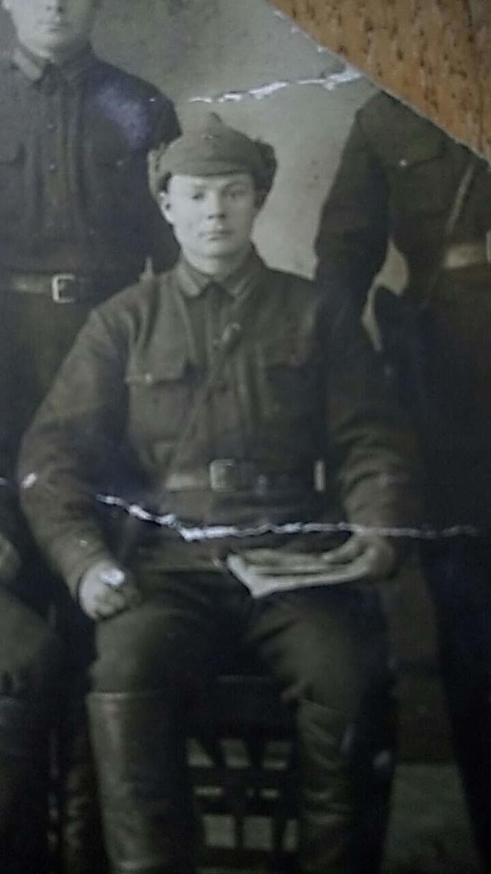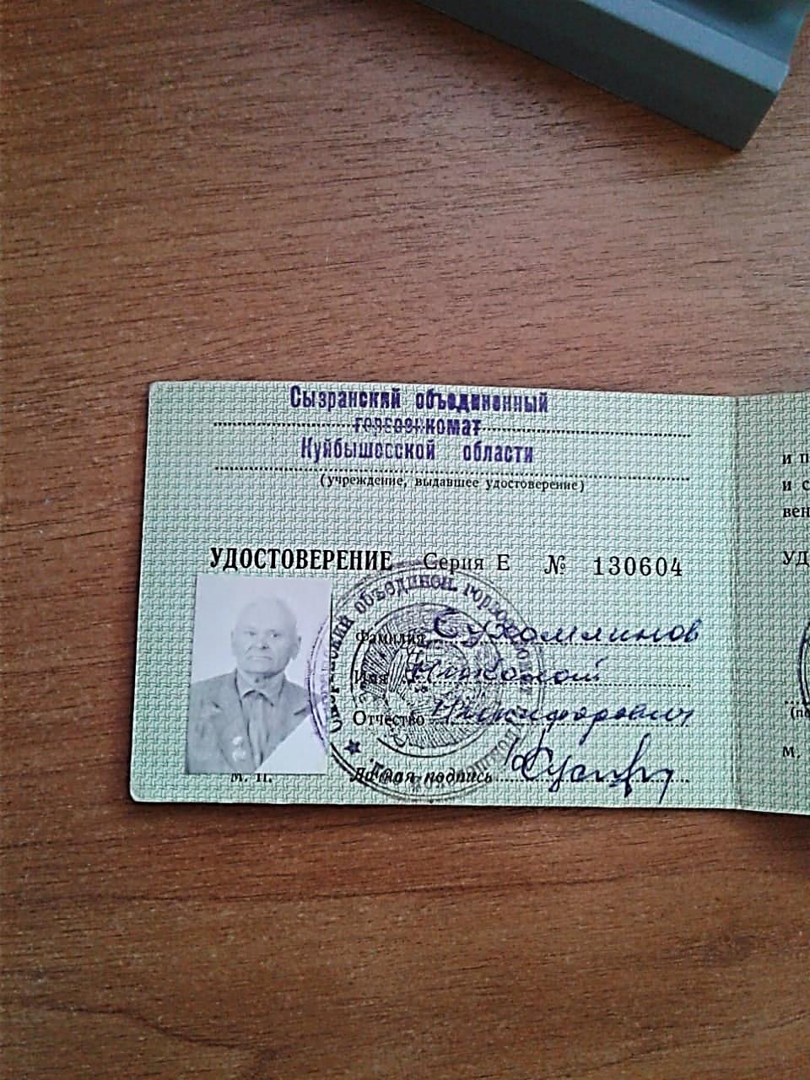

**Прадедушки Севидова Виктора, ученика 11а класса**

**Сухомлинов**

**Николай Никифорович**

**Смогольцев Иван Евтухович. Награждён медалью «За отвагу»**